p-NO₂-Ph-N₂⁺ OTf⁻
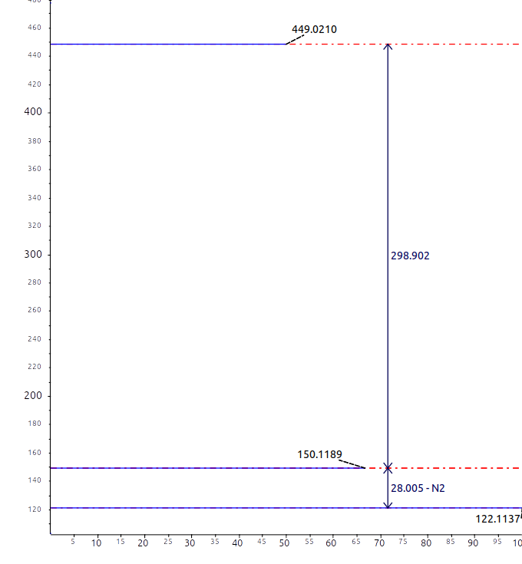 | В режиме положительной ионизации наблюдаются три линии: m/z=150 - соответствует диазониевому катиону  (p-NO₂-Ph-N₂⁺) и m/z=122 - фенильному катиону (NO₂-Ph⁺).  m/z=449 соответствует массе составного иона  [M + p-NO₂-Ph-N₂⁺]  (299 - масса молекулы [M]  [p-NO₂-Ph-N₂⁺ OTf⁻])
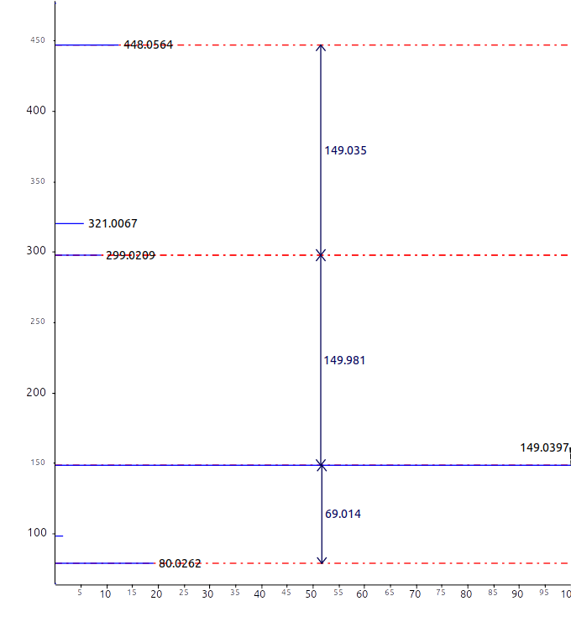 | В режиме отрицательной ионизации наблюдаются линии:  m/z=149 - соответствует трифлат аниону ( OTf⁻).  m/z=448 соответствует массе составного иона [M + OTf⁻]  m/z=299 вероятно соответствует массе депротонированной молекулы  [M - H]⁻  Кроме того в спектре присутствуют не идентифицированные линии  m/z=80 и m/z=321

m-NO₂-Ph-N₂⁺ OTf⁻
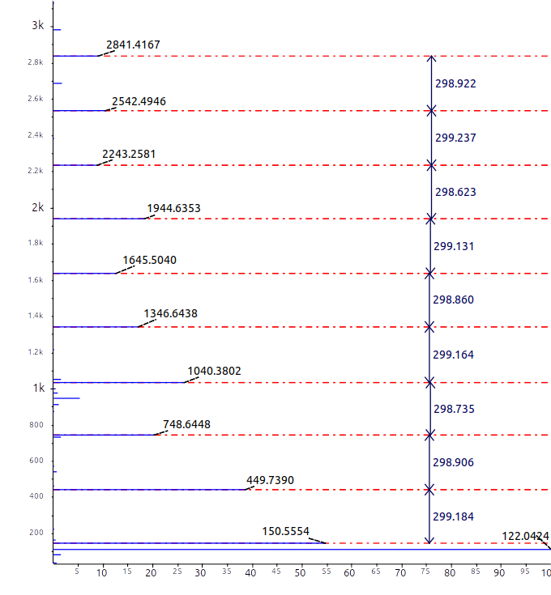 | В режиме положительной ионизации наблюдаются линии: m/z=150 - соответствует диазониевому катиону  (m-NO₂-Ph-N₂⁺) и m/z=122 - фенильному катиону (NO₂-Ph⁺).  m/z=449, 749, 1040, 1347, 1646, 1945, 2243, 2543 и 2841 соответствуют массам составных ионов  [n M + m-NO₂-Ph-N₂⁺]  (299 - масса молекулы [M]  [m-NO₂-Ph-N₂⁺ OTf⁻])
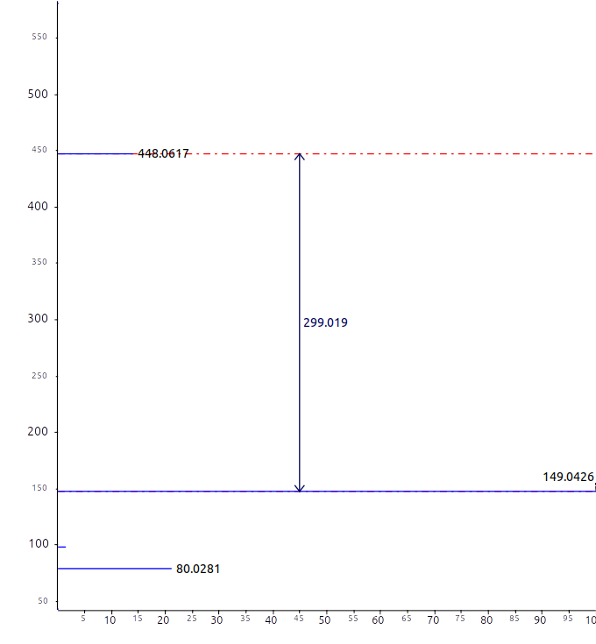 | В режиме отрицательной ионизации наблюдаются линии:  m/z=149 - соответствует трифлат аниону ( OTf⁻).  m/z=448 соответствует массе составного иона [M + OTf⁻]  Кроме того в спектре присутствует не идентифицированная линия  m/z=80

o-NO₂-Ph-N₂⁺ OTf⁻
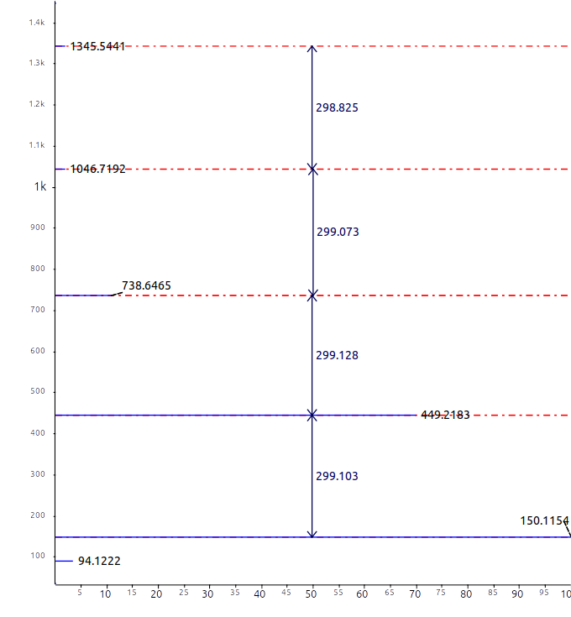 | В режиме положительной ионизации наблюдаются линии: m/z=150 - соответствует диазониевому катиону  (o-NO₂-Ph-N₂⁺).  m/z=449, 749, 1047, 1346 соответствуют массам составных ионов  [n M + o-NO₂-Ph-N₂⁺]  (299 - масса молекулы [M]  [o-NO₂-Ph-N₂⁺ OTf⁻])
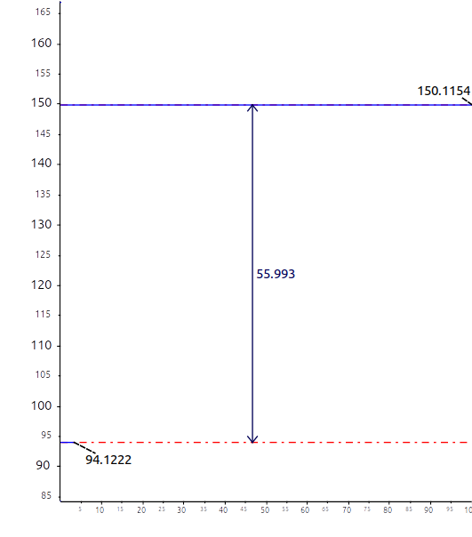 | Однако в спектре отсутствует линия m/z=122 - фенильному катиону (p-NO₂-Ph⁺), что свидетельствует о дальнейшем превращении (перегрупперовке) фенильного катиона. ***  В то же время появляется неидентифицированная линия с m/z=94. ***
o-NO₂-Ph-N₂⁺ OTf⁻
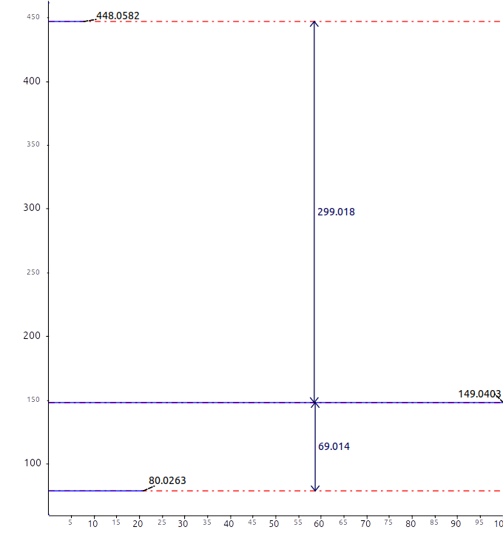 | В режиме отрицательной ионизации наблюдаются линии:  m/z=149 - соответствует трифлат аниону ( OTf⁻).  m/z=448 соответствует массе составного иона [M + OTf⁻]  Кроме того в спектре присутствует не идентифицированная линия  m/z=80

p-NO₂-Ph-N₂⁺ BF₄⁻
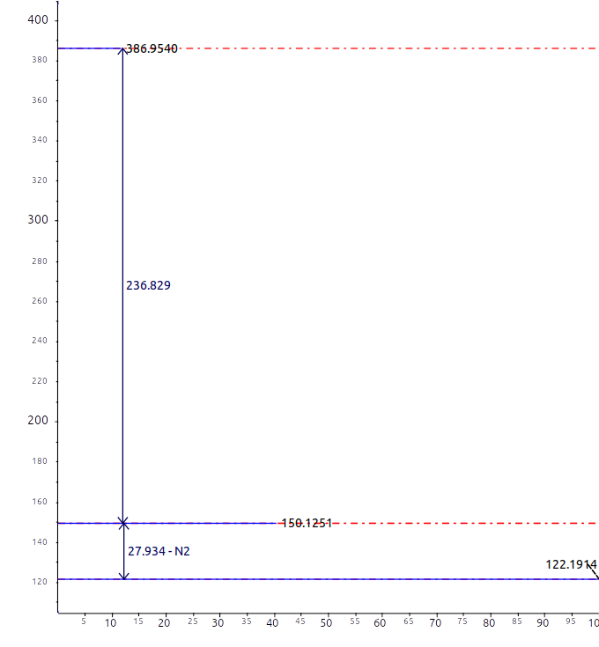 | В режиме положительной ионизации наблюдаются линии: m/z=150 - соответствует диазониевому катиону  (p-NO₂-Ph-N₂⁺).  m/z=387 соответствует массе составного иона  [n M + p-NO₂-Ph-N₂⁺]  (237 - масса молекулы [M]  [p-NO₂-Ph-N₂⁺ BF₄⁻])
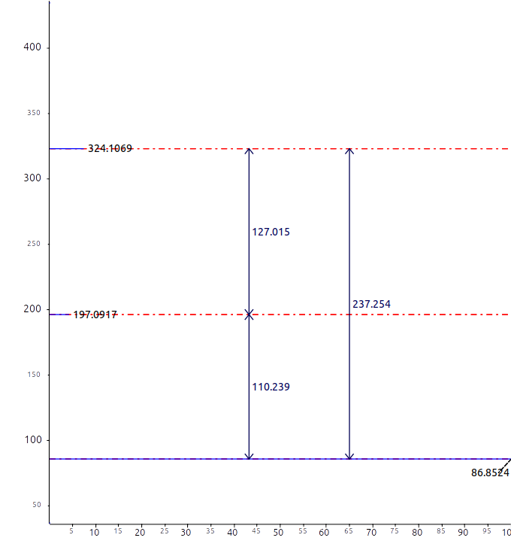 | В режиме отрицательной ионизации наблюдаются линии:  m/z=87 - соответствует тетрафторборат аниону (BF₄⁻).  m/z=324 соответствует массе составного иона [M + BF₄⁻]  Кроме того в спектре присутствует не идентифицированная линия  m/z=197

p-NO₂-Ph-N₂⁺ TsO⁻
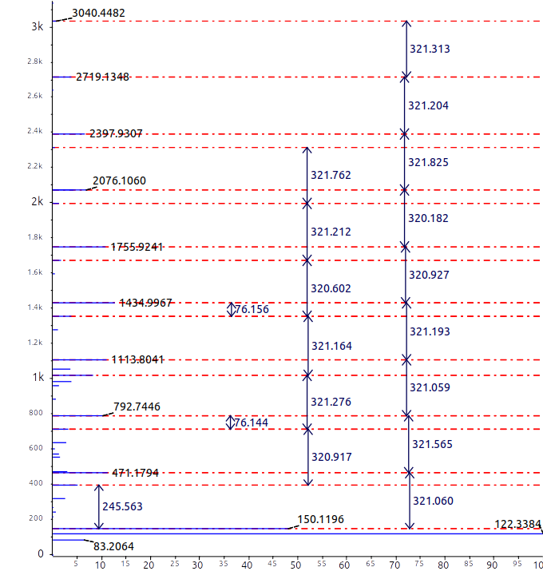 | В режиме положительной ионизации наблюдаются линии:  m/z=150 - соответствует диазониевому катиону  (p-NO₂-Ph-N₂⁺).  m/z=471, 792, 1114, 1435, 1756, 2076, 2398, 2719, 3041 соответствующие массам составных ионов  [n M + p-NO₂-Ph-N₂⁺]  Кроме того в спектре наблюдаются ряд не идентифицированных линий со сдвигом 76.  [n M + p-NO₂-Ph-N₂⁺] - 76  (321 - масса молекулы [M]  [p-NO₂-Ph-N₂⁺ TsO⁻])
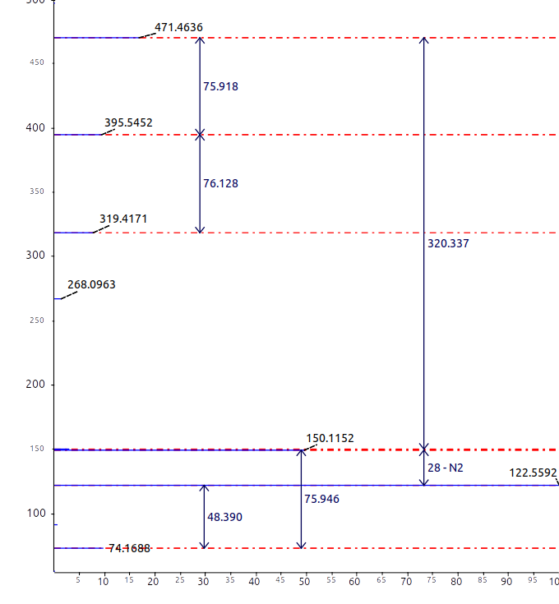
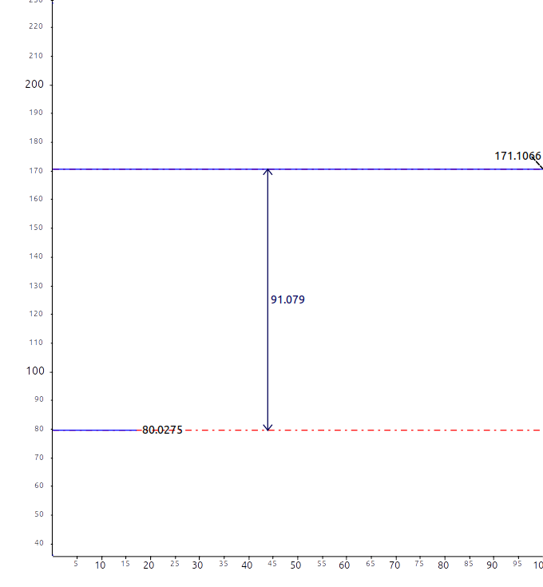 | В режиме отрицательной ионизации наблюдаются линии:  m/z=171 - соответствует тозилат аниону (TsO⁻).  В спектре отсутствуют массы составных ионов [n M + TsO⁻]  Кроме того в спектре присутствует не идентифицированная линия  m/z=80

p-CH₃O-Ph-N₂⁺ OTf⁻
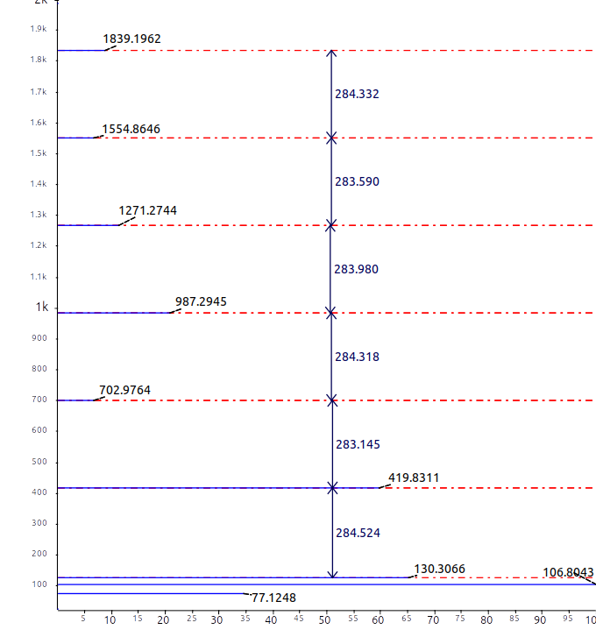 | В режиме положительной ионизации наблюдаются три линии: m/z=135 - соответствует диазониевому катиону  (p-CH₃O-Ph-N₂⁺) и m/z=107 - фенильному катиону  (p-CH₃O-Ph⁺).  m/z=420, 703, 987, 1271, 1555, 1839 соответствуют массам составных ионов  [n M + p-CH₃O-Ph-N₂⁺]  (284 - масса молекулы [M]  [p-CH₃O-Ph-N₂⁺ OTf⁻])
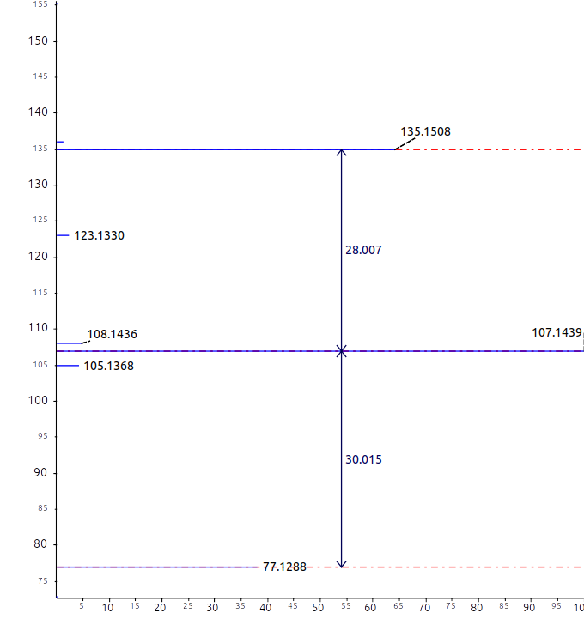
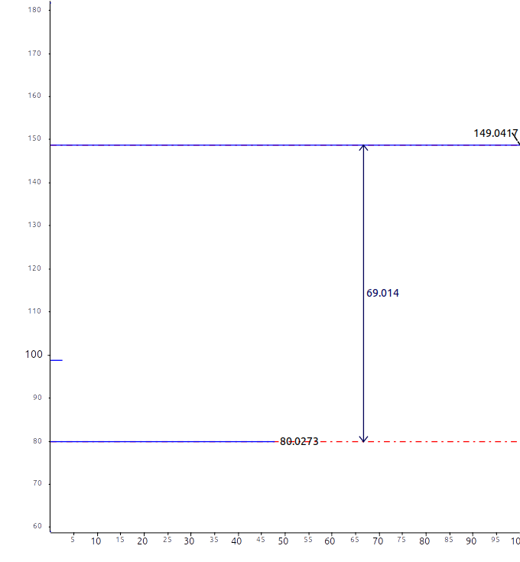 | В режиме отрицательной ионизации наблюдаются линии:  m/z=149 - соответствует трифлат аниону ( OTf⁻).  Кроме того в спектре присутствуют не идентифицированная линия  m/z=80

